**Руководство по укладке:**   
**Flotex в плитках и планках**

**Общие рекомендации**

Внешний вид, производительность и долговечность уложенного напольного покрытия будут в значительной степени определяться качеством подготовленности основания и условиями, в которых оно укладывается.

Укладка Flotex в плитках и планках должна осуществляться в соответствии с национальным кодексом по укладке текстильных напольных покрытий, где это применимо. Зоны, где планируется укладка напольного покрытия должны быть чистыми, свободными, полностью закрытыми и защищенными от погодных условий. Основание должно быть чистым и свободным от загрязнений, не должно быть следов масел и т. д.; гладким, ровным (согласно СНиП 3.03.01-87), на базе в 2 м зазор между линейкой и основанием не должен превышать 2 мм); и постоянно сухим, (влажность основания не более 2,0%, измеренная карбидным методом)

Открытое время для клея будет зависеть от условий и пористости основания. Перед началом укладки рекомендуется провести испытание клеевого соединения. Испытание на сцепление поможет определить как рабочие характеристики клея (времени ожидания и рабочего времени) в данном конкретном случае, так и какие-либо потенциальные проблемы сцепления.

Всегда проводите испытания на наличие влаги. Все слои основания должны иметь эффективный влагозащитный барьер.

Проблемы, связанные с миграцией пластификатора из ПВХ-материалов, могут привести к нестабильности размеров ковровой плитки. Все основания этого типа должны быть удалены перед укладкой.

Нельзя сказать с уверенностью, что деревянные полы со временем не станут подвижными и не вскроются какие-либо скрытые дефекты. Поэтому просто необходимо убрать старые полы и должным образом подготовить основание.

Панели фальшпола имеют тенденцию давать усадку вскоре после установки и это необходимо учитывать при укладке плитки/планок Flotex. Зазоры между неровными панелями фальшпола будут заметны на уложенной поверх плитке. Неровные или плохо закрепленные панели пола должны быть выровнены или заменены перед укладкой плитки или планок Flotex.

Зоны, где планируется укладка напольного покрытия, должны быть надлежащим образом освещены с тем, чтобы обеспечить надлежащий осмотр основания, укладку и окончательную проверку.

Необходимо, чтобы температура помещения, где проходит укладка составляла 17ºC в течение 48 часов до, во время и в течение 48 часов после укладки. Перед укладкой ковровая плитка должна акклиматизироваться в открытых ящиках в зоне укладки, в течение не менее 48 часов. Это особенно важно, если плитки хранились или были доставлены в условиях экстремальной температуры и/или влажности. В тех случаях, когда существуют национальные рекомендации, они имеют преимущественную силу над настоящими рекомендациями.



Что касается любого напольного покрытия, использование материала из различных партий всегда приведет к видимым различиям в оттенках. Важно, чтобы разные партии не смешивались в одной зоне укладки. При заказе плитки необходимо учитывать, что для каждой зоны укладки (плюс запас) должен быть заказан материал из одной партии. Номер партии четко обозначен на каждой коробке и обратной стороне каждой ковровой плитки и должен быть проверен до начала укладки.

Перед укладкой необходимо проверить коробки, чтобы убедиться, что получены нужный дизайн, цвет, номер партии и количество и, что плитка находится в хорошем состоянии. Претензии не принимаются, если уложен материал заведомо не того цвета, не той партии или с явными повреждениями.

**Рекомендации по применению клея**

Flotex в плитке и планке необходимо хорошее сцепление при укладке, для чего следует использовать хорошую и надежную фиксацию; компания Forbo рекомендует использовать специальную фиксацию для ковровых покрытий Eurocol 542 Eurofix Tack Plus. Eurocol 541 Eurofix Anti Slip Eurocol, Eurocol 545 Polaris. Если Вы используете альтернативную химию, проконсультируйтесь с поставщиком для получения дополнительной информации, руководства и гарантии.

Фиксацию следует наносить равномерно на всю поверхность основания, уделяя особое внимание краям – это обеспечит хорошее сцепление плиткам по периметру. Если не позаботиться о хорошем контакте плиток и подрезов по краям с основанием, это может привести к сдвигу или отслоению отдельных плиток.

В местах по периметру, где плитки ничем не ограничены, например, стеной или специальным профилем, рекомендуется приклеить такие плитки на клей; для этих целей Forbo рекомендует клей Forbo Eurocol 599 Eurosafe Super.

При стандартном коммерческом использовании покрытия Flotex с высокой проходимостью достаточно использовать фиксацию Forbo Eurocol 542, однако, в местах, где ожидается особое давление и движение по плиткам и планкам, следует использовать клей Forbo Eurocol 599 Eurosafe Super.

Фиксацию необходимо применять, следуя инструкциям производителя и очень важно позволить фиксации после нанесения подсохнуть до нужного липкого состояния прежде, чем укладывать материал. Невыполнение этого требования может привести к слишком сильному сцеплению.

Примечание: фиксацию необходимо наносить подходящим роликом с коротким ворсом, чтобы обеспечить хороший контакт.

Если используется альтернативная химия, проконсультируйтесь с поставщиком для получения дополнительной информации, руководства и гарантии.

**Примечание: липкие свойства клея будут меньше на пористых основаниях, таких как фанера или песчано-цементные стяжки.**

Всегда убирайте излишек клея влажной тканью, прежде чем он высохнет.

**Не используйте** отбеливающие средства или сильные растворители, поскольку они могут быть вредны как для людей, так и для вашего пола.



**Полы с подогревом**

Напольные покрытия компании Forbo могут устанавливаться на полы с подогревом при условии, что максимальная температура поверхности основания не будет превышать 27°C при любых условиях. Для обеспечения надежного сцепления клея с основанием, система подогрева пола должна быть отключена или установлена на самую низкую температуру не менее чем за 48 часов до укладки напольного материала Forbo. Температура основания не должна превышать 18°С при монтаже напольного покрытия. При необходимости для поддержания комнатной температуры не менее 18°C до, во время и в течение 72 часов после установки, следует использовать альтернативный источник отопления. Температуру системы подогрева полов можно увеличивать через 72 часа после установки. Увеличивая температуру пола, делайте это постепенно, чтобы основание и напольное покрытие могли одновременно приспособиться к изменению температуры. Быстрое изменение температуры может привести к проблемам со сцеплением.

**Укладка**

Следующие инструкции призваны привлечь внимание укладчика к существующей “наилучшей практике” и должны выполняться, чтобы соответствующие гарантии могли распространяться на покрытие. Укладка должна осуществляться в соответствии с требованиями настоящего руководства, а также, на основании местных требований, где таковые имеются.

**Акклиматизация**

Перед укладкой ковровая плитка должна акклиматизироваться в открытых ящиках в зоне укладки при постоянной температуре 18-27 ° С, не более шести ящиков в высоту, в течение не менее 24 часов. Это особенно важно, если плитка хранилась или была доставлена в условиях экстремальной температуры и/или влажности.

**Отправная точка укладки**

Положение отправной точки в укладке обычно определяется мастером. Такая точка может быть, где угодно в комнате, но обычно находится как можно ближе к центру помещения.

Установка отправной точки для укладки, некоторые контрольные измерения и сухая укладка нескольких рядов плитки, все это поможет выявить любые потенциальные проблемы или необходимые корректировки, чтобы избежать небольших подрезов по периметру.

**Направление укладки**

Стрелки на обратной стороне каждой плитки указывают направление укладки. Предпочтения по укладке: "монолитного”*, "мозаичного" или других визуальных эффектов следует уточнить до укладки плиток.

При укладке плиток или планок монолитным способом, следуйте направлению стрелок, которые должны по возможности указывать в сторону основного источника света**.

Варианты направления укладки плиток и планок будут различаться в зависимости от дизайна. Варианты укладки обозначены в каталогах и ниже, но, если все же возникли сомнения, уточните у Forbo.

**\*Примечание**: термин "broadloom" часто используется в качестве альтернативного описания монолитного способа укладки. Какой бы термин ни использовался, он относится к направлению укладки ковровой плитки. Это не означает, что уложенная плитка будет выглядеть бесшовной.



**\*\*Примечание:** для предотвращения возможных проблем с заломом ворса от мебели с колесиками, движущейся по плотной поверхности Flotex, настоятельно рекомендуется укладывать плитку и планки по направлению основного движения при монолитной укладке. Для других вариантов укладки, советуем сначала уложить плитку без приклейки, чтобы определить оптимальное направление в конкретных условиях.

**Подрезка и укладка**

Flotex в плитке и планке можно подрезать универсальным ножом. Плитки и планки укладываются стык в стык, вплотную друг к другу и аккуратно подрезаются по периметру.

**После завершения укладки**

Первое впечатление может оказать большее влияние на клиента, чем часы квалифицированной укладки.

По завершении укладки следует очистить помещение от обрезков и мусора, пол следует подмести или пропылесосить, а любые следы остатков клея удалить с пола и плинтусов.

**Примечание:** для ковровой плитки следует использовать вертикальные пылесосы с механической щеткой.

Если покрытие необходимо защитить от других ремонтных работ или трафика до завершения проекта, следует выбрать продукт защиты, соответствующий типу и уровню трафика, который ожидается.

Если необходимо достичь оптимальной производительности нового напольного покрытия, важно, с первого дня использовать правильные процедуры по чистке и уходу. Руководства по чистке и уходу всех напольных покрытий Forbo доступны для скачивания по адресу: <https://forbo.blob.core.windows.net/forbodocuments/27829/CM%20instruction_Flotex_Rus-%D0%B21.pdf>

Инструкции по чистке и уходу следует передавать главному подрядчику, клиенту или конечному пользователю по завершении укладки и до начала первой уборки.

**Варианты укладки Flotex в плитке:**

 

Мозаичный Монолитный/Broadloom

 

Кирпичная В разбежку

**Рекомендованные варианты укладки для Flotex в плитке**

Integrity2 Мозаичная

Complexity Мозаичная; Кирпичная

Pinstripe Мозаичная; Кирпичная; Кладка в разбежку

Stratus & Cirrus Broadloom; Мозаичная; Кирпичная; Кладка в разбежку

**Варианты укладки Flotex в планках**

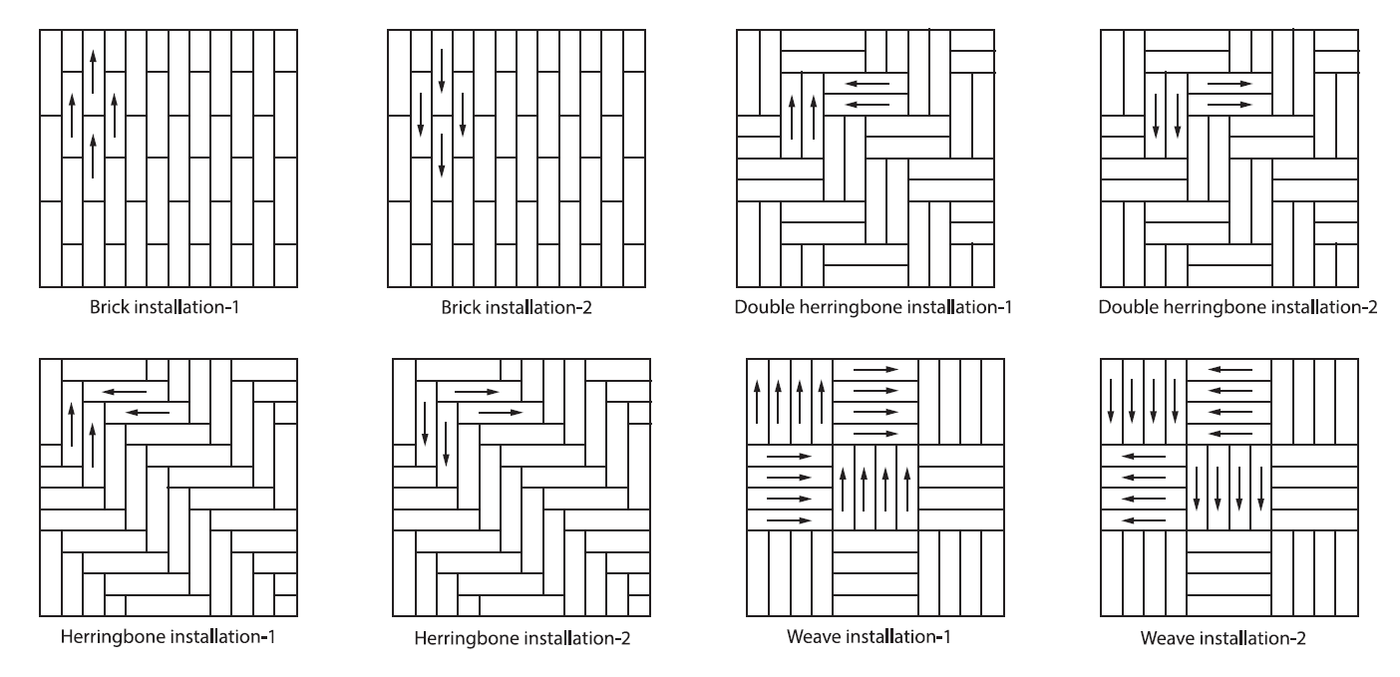

Обратите внимание, что для каждого метода укладки, описанного выше, мы даем изображения каждого метода со стрелками, указывающими разное направление. Не имеет значения, какое направление Вы выберете, но важно, чтобы после выбора метода укладки все планки были уложены в одном направлении.

**Рекомендованные варианты укладки для Flotex в планках**

Triad в разбежку, Елочка, Плетенка

Box Cross в разбежку, свободная укладка

Lava в разбежку, Елочка, Плетенка

Seagrass в разбежку, Елочка, Двойная елочка, Плетенка

Concrete в разбежку, Елочка, Двойная елочка, Плетенка

Wood в разбежку, Елочка, Двойная елочка, Плетенка

**Если у Вас остались вопросы, свяжитесь с нами:**

*ООО «Форбо Флоринг»*

*115280, Россия, Москва,*

*ул. Ленинская Слобода д.19 оф.5001*

*****тел. +7 495 269 18 21*

*email:* [*Moscow-office@forbo.com*](mailto:Moscow-office@forbo.com)[*www.forbo-flooring.ru*](http://www.forbo-flooring.ru)